Einleitung
Das Krämerloft hat uns gefragt ob wir sie mit dem elektronischen Schließsystem unterstützen können. Neben den Sicherheitsanforderungen an die Schlüssel selber, müssen wir die Verwaltungssysteme ebenso beachten. Da wir eine zentrale Verwaltung der Zugänge aufbauen, entwickeln wir die Beschränkungen für die normalen Makerspacezugänge gleich mit.
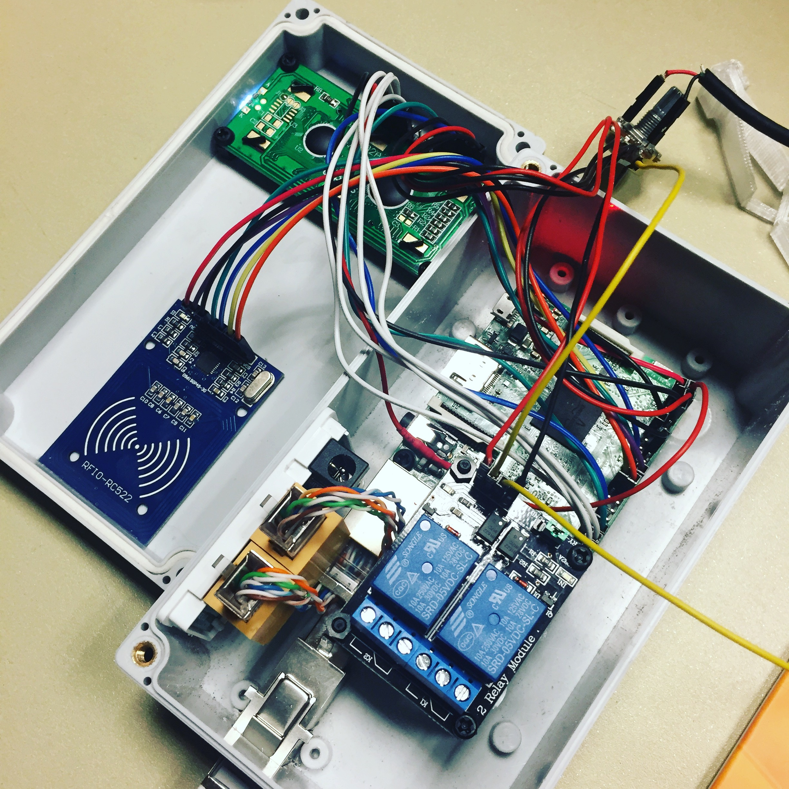

Komponenten
- Mifare DESFire Badges
- NFC Keypad
- 16×2 LCD Zeilen Display
- Relais für GPIO
- Raspberry Pi A+/Zero > Pi3
- POE Injektor, Versorgung der Hardware über LAN
- industrielles Schaltgehäuse ABS

Link Sammlung
- Attendance program for Raspberry Pi using Python and MySQL

Aufbau

Vorbereitung Schaltgehäuses
- Für den Raspberry werden die benötigten Abstandshalter im Gehäuse platziert
- das Relais wird montiert
- NFC Pad wird im Deckel des Gehäuse eingeklebt um unnötige Zwischenräume zu vermeiden
- für das LCD Display wird ein schmaler Schlitz am oberen Gehäusedeckel ausgeschnitten
- mit Abstandshaltern, wird das Display verschraubt, Halter werden geklebt

Display Vorbereitungen
- Belegung des Display wie folgt:
- 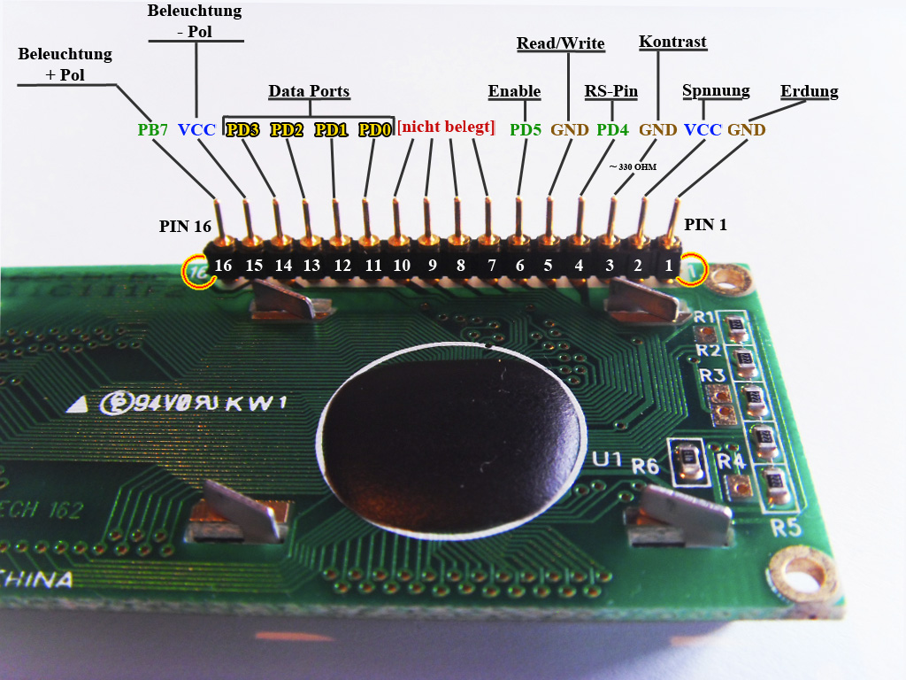

GPIO Belegung NFCPAD
- muss Martin ergänzen

Raspberry Belegung
- muss Steve ergänzen
^ GPIO ^ PIN | Bauteil | Funktion | Notizen |
 | 1 |  | 3,3V
02 |  |  |  | na
03 |  |  |  | na
04 | 07 | Relais | IN1
 | 09 |  | gnd
17 | 11 |  |  | na
27 |  |  |  | na
22
 | 17 |  | 3,3V
10 | 19 | NFC | mos
9 | 21 | NFC | imi
11 | 23 | NFC | sck
12 | 32 | Relais | IN2
8 | 24 | NFC | sda
25 | 22 | NFC | rst
13 | 33 | ds | en
16 | 36 | ds | rst
19
20
21
26

Verwaltungs Software
Github-Repository
Basiert auf:
- Codeigniter 3.1.1
- jQuery 3.1.1
- Bootstrap 3.3.7
- FontAwesome 4.7.0
- SB-Admin-2(Bootstrap Theme)
Webserver-Anforderungen:
- Apache 2 (mindestens)
- PHP 5.6.x (PHP 7.x.x empfohlen)
- MySQL 5 (mindestens) - Datenbankzugriff nur local
- SSL wird empfohlen

Teile und Kosten
Bauteil | benötigte Menge | Kosten pro Teil | Händler | Link | Notizen
Raspberry | 1 | 35-42 | Amazon
NFC Keypad | 1 | 6-8 | Ebay
Doppel Ralais | 1 | 5-7 | Ebay
Schaltgehäuse | 1 | 7,99 | Ebay
LCD 16×2 blaues Backlight | 1 | 2-3 | Ebay / Amazon
Micro SD Karte 32GB | 1 | 14 | Amazon
Kleinteile & Kabel | 1 | 20
Gesamtkosten (höchste Preise) | ~120,€

Software OS Distribution
- aktuelles Raspbian Debian Jessie

Specials

